Документ предоставлен [КонсультантПлюс](https://www.consultant.ru)

|  |  |
| --- | --- |
| 19 июля 2022 года | N 414 |

УКАЗ

ГУБЕРНАТОРА НОВГОРОДСКОЙ ОБЛАСТИ

ОБ УТВЕРЖДЕНИИ ПОЛОЖЕНИЯ О МЕДАЛИ "НОВГОРОДСКАЯ СЛАВА"

|  |  |  |  |
| --- | --- | --- | --- |
|  |  | Список изменяющих документов  (в ред. [Указа](consultantplus://offline/ref=C8F5DF2836FF9940295762FB322414861013D90070091813D9A87CBC273F802A34005113539238BBEDE63C7639AEB17286D706C9470E7AF9421BDB38K1AAN) Губернатора Новгородской области от 25.08.2022 N 502) |  |

В целях награждения граждан за выдающиеся результаты и личные заслуги в различных сферах деятельности, за вклад в укрепление дружественных отношений между Новгородской областью и другими субъектами Российской Федерации:

1. Утвердить прилагаемое Положение о медали "Новгородская Слава".

2. Разместить указ на "Официальном интернет-портале правовой информации" (www.pravo.gov.ru).

Губернатор Новгородской области

А.С.НИКИТИН

Утверждено

указом

Губернатора Новгородской области

от 19.07.2022 N 414

ПОЛОЖЕНИЕ

О МЕДАЛИ "НОВГОРОДСКАЯ СЛАВА"

|  |  |  |  |
| --- | --- | --- | --- |
|  |  | Список изменяющих документов  (в ред. [Указа](consultantplus://offline/ref=C8F5DF2836FF9940295762FB322414861013D90070091813D9A87CBC273F802A34005113539238BBEDE63C7639AEB17286D706C9470E7AF9421BDB38K1AAN) Губернатора Новгородской области от 25.08.2022 N 502) |  |

1. Общие положения

1.1. Медаль "Новгородская Слава" (далее медаль) является наградой Новгородской области.

1.2. Медаль учреждается для награждения граждан Российской Федерации, иностранных граждан, лиц без гражданства (далее гражданин).

1.3. Медалью награждаются граждане:

за выдающиеся результаты в различных сферах деятельности: экономике, строительстве, искусстве, культуре, образовании, науке, физической культуре и спорте, здравоохранении, защите прав и свобод человека и иных сферах;

за личные заслуги в благотворительной, общественной и иной деятельности, направленной на достижение экономического, социального и культурного благополучия Новгородской области;

за вклад в укрепление дружественных отношений между Новгородской областью и другими субъектами Российской Федерации.

1.4. Медаль имеет две степени, высшей из которых является I степень:

медаль "Новгородская Слава" I степени (образец и описание медали приведены в приложении N 1 к настоящему Положению);

медаль "Новгородская Слава" II степени (образец и описание медали приведены в приложении N 2 к настоящему Положению).

1.5. Повторное награждение медалью одной и той же степени не производится.

2. Условия и порядок представления к награждению медалью

2.1. Представление к награждению медалью граждан, имеющих дисциплинарные взыскания и (или) взыскания за несоблюдение ограничений и запретов, требований о предотвращении или об урегулировании конфликта интересов и неисполнение обязанностей, установленных в целях противодействия коррупции, и (или) в отношении которых проводится служебная проверка, и (или) имеющих неисполненную обязанность по уплате налогов, сборов, страховых взносов, пеней, штрафов, процентов, подлежащих уплате в соответствии с законодательством Российской Федерации о налогах и сборах, и (или) в отношении которых осуществляется уголовное преследование, и (или) имеющих судимость, не допускается.

2.2. Представление к награждению медалью "Новгородская Слава" II степени производится при наличии у гражданина, представляемого к награждению, государственной награды Российской Федерации, или государственной награды СССР, или награды Новгородской области, или поощрения Новгородской области.

2.3. К награждению медалью "Новгородская Слава" I степени представляются граждане, ранее награжденные медалью "Новгородская Слава" II степени. Награждение медалью "Новгородская Слава" I степени осуществляется не ранее чем через 3 года после награждения медалью "Новгородская Слава" II степени за новые заслуги в порядке, установленном настоящим Положением.

2.4. Ходатайства о награждении медалью (далее ходатайство) возбуждаются главами муниципальных районов (муниципальных округов, городского округа) Новгородской области на основании предложений коллективов органов местного самоуправления Новгородской области, коллективов организаций, общественных объединений или индивидуальных предпринимателей по месту жительства или осуществления трудовой (общественной) деятельности граждан, представляемых к награждению, руководителями органов государственной власти Новгородской области, иных государственных органов Новгородской области, органов прокуратуры Новгородской области, территориальных органов федеральных органов исполнительной власти в Новгородской области (далее инициатор награждения).

2.5. Ходатайство оформляется инициатором награждения согласно приложению N 3 к настоящему Положению и направляется в адрес руководителей органов исполнительной власти Новгородской области согласно полномочиям, определенным в положениях о соответствующих органах исполнительной власти Новгородской области, утвержденных Правительством Новгородской области, осуществляющих деятельность в сфере, которая соответствует сфере деятельности гражданина, представляемого к награждению медалью.

2.6. К ходатайству прилагаются следующие документы:

2.6.1. Наградной лист, оформленный согласно приложению N 4 к настоящему Положению;

2.6.2. Копия документа, удостоверяющего личность гражданина, представляемого к награждению медалью;

2.6.3. Копии документов, подтверждающих наличие у гражданина, представляемого к награждению медалью, государственной награды Российской Федерации, или государственной награды СССР, или награды Новгородской области, или поощрения Новгородской области;

2.6.4. Копии документов, подтверждающих выдающиеся результаты и личные заслуги гражданина, представляемого к награждению медалью, согласно пункту 1.3 настоящего Положения (дипломы, сертификаты, материалы, размещаемые в средствах массовой информации, и другое) (при наличии);

2.6.5. Копия свидетельства о государственной регистрации физического лица в качестве индивидуального предпринимателя (для граждан, осуществляющих предпринимательскую деятельность);

2.6.6. Справка, выданная по месту работы (службы), об отсутствии у гражданина дисциплинарных взысканий, взысканий за несоблюдение ограничений и запретов, требований о предотвращении или об урегулировании конфликта интересов и неисполнение обязанностей, установленных в целях противодействия коррупции, проводимых в отношении его служебных проверок (для работающих граждан);

2.6.7. Справка о наличии (об отсутствии) судимости и (или) факта уголовного преследования либо о прекращении уголовного преследования, выданная в порядке и по форме, которые устанавливаются федеральным органом исполнительной власти, осуществляющим функции по выработке и реализации государственной политики и нормативно-правовому регулированию в сфере внутренних дел;

2.6.8. Справка из налогового органа об исполнении налогоплательщиком (плательщиком сбора, плательщиком страховых взносов, налоговым агентом) обязанности по уплате налогов, сборов, страховых взносов, пеней, штрафов, процентов в отношении гражданина, представляемого к награждению медалью;

2.6.9. Согласие на обработку персональных данных гражданина, представляемого к награждению медалью, оформленное по образцу согласно приложению N 5 к настоящему Положению (далее согласие на обработку персональных данных);

2.6.10. Справка из налогового органа об исполнении налогоплательщиком (плательщиком сбора, плательщиком страховых взносов, налоговым агентом) обязанности по уплате налогов, сборов, страховых взносов, пеней, штрафов, процентов в отношении организации (в случае представления к награждению медалью руководителей, заместителей руководителей, главных экономистов (бухгалтеров), главных инженеров).

2.7. Решение о согласовании или об отказе в согласовании ходатайства принимается должностным лицом, указанным в пункте 2.5 настоящего Положения, путем проставления визы на ходатайстве в течение 5 рабочих дней со дня поступления к нему ходатайства с документами, указанными в пункте 2.6 настоящего Положения.

2.8. Если должностным лицом, указанным в пункте 2.5 настоящего Положения, принято решение о согласовании ходатайства инициатора награждения, данным должностным лицом оформляется представление к награждению медалью по форме согласно приложению N 6 к настоящему Положению (далее представление). Представление и документы, указанные в пункте 2.6 настоящего Положения, направляются в управление Администрации Губернатора Новгородской области по вопросам государственной службы и кадров (далее управление Администрации) не позднее 10 рабочих дней со дня поступления ходатайства с документами, указанными в пункте 2.6 настоящего Положения.

2.9. Если должностным лицом, указанным в пункте 2.5 настоящего Положения, принято решение об отказе в согласовании ходатайства инициатора награждения, представление не оформляется, а документы возвращаются инициатору награждения с письменным уведомлением, содержащим причины возврата, в течение 10 рабочих дней со дня поступления ходатайства с документами, указанными в пункте 2.6 настоящего Положения.

Основанием для отказа в согласовании ходатайства является отсутствие у гражданина, представляемого к награждению медалью, выдающихся результатов и личных заслуг, указанных в пункте 1.3 настоящего Положения, достаточных для награждения медалью.

2.10. Председатель Новгородской областной Думы, первые заместители Губернатора Новгородской области, заместители Губернатора Новгородской области, заместитель Губернатора Новгородской области - руководитель Администрации Губернатора Новгородской области, заместители Председателя Правительства Новгородской области, руководители органов исполнительной власти Новгородской области вправе лично инициировать вопрос о награждении медалью, направив в управление Администрации соответствующее представление с документами, указанными в подпунктах 2.6.1 - 2.6.10 настоящего Положения.

2.11. Управление Администрации в течение 30 рабочих дней со дня поступления представления с документами, указанными в пункте 2.6 настоящего Положения, осуществляет проверку соответствия документов перечню, указанному в пункте 2.6 настоящего Положения, и соблюдения требований пунктов 1.5, 2.1 - 2.3 настоящего Положения.

2.12. В случае соответствия документов перечню, указанному в пункте 2.6 настоящего Положения, и соблюдения требований пунктов 1.5, 2.1 - 2.3 настоящего Положения управление Администрации направляет представление с прилагаемыми к нему документами на рассмотрение Новгородской областной комиссии по наградам (далее комиссия), положение и состав которой утверждаются указом Губернатора Новгородской области.

2.13. В случае несоответствия документов перечню, указанному в пункте 2.6 настоящего Положения, и (или) несоблюдения требований пунктов 1.5, 2.1 - 2.3 настоящего Положения управление Администрации в течение 10 рабочих дней со дня поступления документов, указанных в пункте 2.6 настоящего Положения, возвращает их инициатору награждения с письменным уведомлением, содержащим причины возврата.

2.14. Решение о награждении медалью принимается Губернатором Новгородской области на основании заключения комиссии о возможности награждения медалью граждан, представленных к награждению, в течение 20 рабочих дней со дня направления ему заключения комиссии о возможности награждения медалью граждан, представленных к награждению.

2.15. Губернатор Новгородской области вправе лично инициировать вопрос о награждении медалью, направив в управление Администрации соответствующее поручение (указание).

Управление Администрации в течение 3 рабочих дней со дня получения поручения (указания) Губернатора Новгородской области о награждении медалью осуществляет проверку соблюдения требования пункта 1.5 настоящего Положения и обеспечивает предоставление гражданином, представляемым к награждению, согласия на обработку его персональных данных.

Решение о награждении медалью принимается Губернатором Новгородской области в случае соблюдения требования пункта 1.5 настоящего Положения и наличия согласия на обработку персональных данных от гражданина, представляемого к награждению, в течение 20 рабочих дней со дня представления гражданином согласия на обработку его персональных данных.

В случае несоблюдения требования пункта 1.5 настоящего Положения и непредставления гражданином, представляемым к награждению, согласия на обработку персональных данных, управление Администрации в течение 5 рабочих дней со дня получения поручения (указания) направляет информацию Губернатору Новгородской области.

2.16. Решение о награждении медалью принимается Губернатором Новгородской области путем подписания указа, проект которого готовит и обеспечивает его согласование в порядке, установленном [Инструкцией](consultantplus://offline/ref=C8F5DF2836FF9940295762FB322414861013D90070091B1AD2A77CBC273F802A34005113539238BBEDE63C743DAEB17286D706C9470E7AF9421BDB38K1AAN) по делопроизводству в Правительстве Новгородской области, утвержденной постановлением Правительства Новгородской области от 11.03.2019 N 87, управление Администрации.

2.17. В случае неподписания Губернатором Новгородской области указа о награждении медалью документы, представленные в соответствии с пунктом 2.6 настоящего Положения, с письменным уведомлением, содержащим причины возврата, возвращаются управлением Администрации инициатору награждения не позднее 45 рабочих дней со дня направления заключения комиссии Губернатору Новгородской области.

3. Порядок награждения медалью

3.1. Медаль вручается гражданину в торжественной обстановке Губернатором Новгородской области либо уполномоченным им лицом в течение 90 рабочих дней со дня подписания указа о награждении медалью.

3.2. Дубликат медали, взамен утерянной, не выдается.

3.3. Гражданину, награжденному медалью, одновременно с медалью вручается удостоверение о награждении медалью (далее удостоверение).

3.4. Удостоверение оформляется в соответствии с описанием и образцом согласно приложению N 7 к настоящему Положению.

3.5. В случае утраты удостоверения в результате стихийного бедствия либо при других обстоятельствах, когда не имелось возможности предотвратить утрату, по письменному заявлению владельца удостоверения выдается его дубликат.

3.6. Медаль носится на левой стороне груди и располагается ниже государственных наград Российской Федерации. При наличии у награжденного медали "Новгородская слава" I степени медаль "Новгородская Слава" II степени не носится.

3.7. Учет граждан, награжденных медалью, осуществляет управление Администрации.

4. Материально-техническое обеспечение

4.1. Материально-техническое обеспечение мероприятий по изготовлению медалей, удостоверений к ним, дубликатов удостоверений осуществляет государственное областное казенное учреждение "Управление Делами Правительства Новгородской области".

Приложение N 1

к Положению

о медали "Новгородская Слава"

ОБРАЗЕЦ

И ОПИСАНИЕ МЕДАЛИ "НОВГОРОДСКАЯ СЛАВА" I СТЕПЕНИ

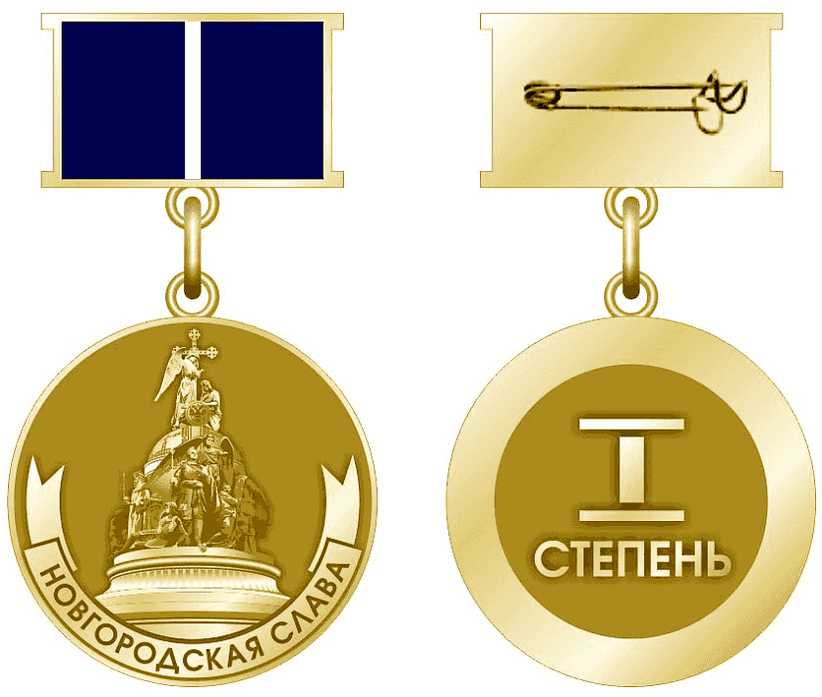

Медаль "Новгородская Слава" I степени (далее медаль) изготавливается из сплавов цветных металлов по технологии 3-D литья с золочением. Медаль имеет форму правильного круга диаметром 32 мм. На лицевой стороне медали по центру расположено изображение памятника "Тысячелетие России". В нижней части по окружности медали выпуклое изображение ленты с надписью "НОВГОРОДСКАЯ СЛАВА". На оборотной стороне медали по центру располагается надпись в две строки "I СТЕПЕНЬ".

По краям медаль окаймлена выпуклым бортиком.

Медаль при помощи ушка и кольца соединена с прямоугольной колодкой 25 x 15 мм, выполненной из медно-никелевого сплава. Колодка обтянута шелковой муаровой лентой синего цвета. По центру муаровой ленты одна полоска белого цвета. Колодка имеет булавку для крепления к одежде.

Медаль находится в футляре с бархатным напылением синего цвета с индивидуальным ложементом для вложения медали и удостоверения. Размер футляра - 180 x 125 мм (внешний вид).

Ложемент изготавливается по форме футляра под изделие, синего цвета. Имеет выемку под медаль и удостоверение (150 x 105 мм) четко по размеру и форме.

Приложение N 2

к Положению

о медали "Новгородская Слава"

ОБРАЗЕЦ

И ОПИСАНИЕ МЕДАЛИ "НОВГОРОДСКАЯ СЛАВА" II СТЕПЕНИ

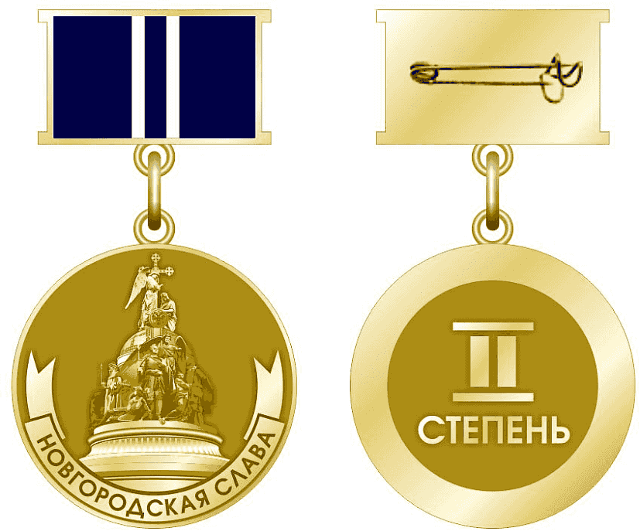

Медаль "Новгородская Слава" II степени (далее медаль) изготавливается из сплавов цветных металлов по технологии 3-D литья с золочением. Медаль имеет форму правильного круга диаметром 32 мм. На лицевой стороне медали по центру расположено изображение памятника "Тысячелетие России". В нижней части по окружности медали выпуклое изображение ленты с надписью "НОВГОРОДСКАЯ СЛАВА". На оборотной стороне медали по центру располагается надпись в две строки "II СТЕПЕНЬ".

По краям медаль окаймлена выпуклым бортиком.

Медаль при помощи ушка и кольца соединена с прямоугольной колодкой 25 x 15 мм, выполненной из медно-никелевого сплава. Колодка обтянута шелковой муаровой лентой синего цвета. По центру муаровой ленты две полоски белого цвета. Колодка имеет булавку для крепления к одежде.

Приложение N 3

к Положению

о медали "Новгородская Слава"

|  |  |  |  |  |  |  |  |  |
| --- | --- | --- | --- | --- | --- | --- | --- | --- |
|  | | | | | Руководителю органа исполнительной власти Новгородской области | | | |
| Ходатайство <1> | | |  | |  | | | |
| о награждении медалью "Новгородская Слава" | | |
|  | | |
| (указывается степень медали) | | |
| Прошу Вас поддержать ходатайство о награждении медалью "Новгородская Слава" | | | | | | | | |
|  | | |  |  | | | | |
| (указывается степень медали) | | |  | (Ф.И.О. гражданина, | | | | |
|  | | | | | | | | |
| представляемого к награждению, место работы (службы),  занимаемая должность или сфера, в которой ведется  предпринимательская деятельность, полное наименование  организации, общественного объединения, органа местного  самоуправления Новгородской области, | | | | | | | | |
|  | | | | | | | | |
| органа государственной власти Новгородской области, иного  государственного органа Новгородской области, органа  прокуратуры Новгородской области, территориального  органа федерального органа исполнительной власти  в Новгородской области) | | | | | | | | |
| за |  | | | | | | | |
|  | (указываются заслуги гражданина, представляемого  к награждению, в соответствии с пунктом 1.3  Положения о медали "Новгородская Слава") | | | | | | | |
|  | | | | | | | | |
|  | | | | | | | | |
| Приложение: | | документы, указанные в пункте 2.6 Положения о медали "Новгородская Слава". | | | | | | |
| --------------------------------  <1> Ходатайства, представляемые юридическими лицами, оформляются на официальных бланках соответствующих юридических лиц. | | | | | | | | |
|  | | | | | | | | |
| Глава муниципального района (муниципального округа, городского округа) Новгородской области, руководитель органа государственной власти Новгородской области, иного государственного органа Новгородской области, органа прокуратуры Новгородской области, территориального органа федерального органа исполнительной власти в Новгородской области | | | | |  |  |  | И.О.Фамилия |
|  | | | | |  | (подпись) |  |  |
| "___" _______________ 20___ года | | | | |  | | | |

Приложение N 4

к Положению

о медали "Новгородская Слава"

|  |  |  |  |  |  |  |  |  |  |  |  |  |
| --- | --- | --- | --- | --- | --- | --- | --- | --- | --- | --- | --- | --- |
| НАГРАДНОЙ ЛИСТ | | | | | | | | | | | | |
|  | | | | | | |  | | | | | |
| (наименование награды Новгородской области) | | | | | |
|  | | | | | |
|  | | | | | |
| 1. Фамилия | |  | | | | | | | | | | |
| имя, отчество | | |  | | | | | | | | | |
| 2. Должность, место работы | | | | | |  | | | | | | |
|  | | | | | | (точное наименование организации с указанием | | | | | | |
|  | | | | | |  | | | | | | |
| организационно-правовой формы (фамилия, имя, отчество  индивидуального предпринимателя) и должности) | | | | | | | | | | | | |
| 3. Пол |  | | | | | 4. Дата рождения | | |  | | | |
|  |  | | | | |  | | | (число, месяц, год) | | | |
| 5. Место рождения | | | |  | | | | | | | | |
|  | | | | (субъект Российской Федерации, муниципальное образование) | | | | | | | | |
| 6. Образование | | |  | | | | | | | | | |
|  | | | (наименование образовательной организации, год окончания) | | | | | | | | | |
|  | | | | | | | | | | | | |
|  | | | | | | | | | | | | |
| 7. Ученая степень, ученое звание | | | | | | |  | | | | | |
| 8. Какими государственными, ведомственными наградами награжден(а) и даты награждений | | | | | | | | |  | | | |
|  | | | | | | | | | | | | |
|  | | | | | | | | | | | | |
|  | | | | | | | | | | | | |
|  | | | | | | | | | | | | |
| 9. Какими наградами Новгородской области, муниципальными наградами награжден(а) и даты награждений | | | | | | | |  | | | | |
|  | | | | | | | | | | | | |
|  | | | | | | | | | | | | |
| 10. Адрес регистрации | | | | |  | | | | | | | |
| 11. Общий трудовой стаж или стаж общественной деятельности | | | | | | | | | | |  | |
| 12. Трудовая деятельность (включая учебу в образовательных организациях (среднее профессиональное и высшее образование), военную службу) | | | | | | | | | | | | |
|  | | | | | | | | | | | | |
| Месяц и год (мм.гггг) | | | | | Должность с указанием названия организации (в соответствии с записями в дипломах о получении образования, военном билете, трудовой книжке) | | | | | Адрес организации (фактический с указанием субъекта Российской Федерации и муниципального образования) | | |
| поступления | | | ухода | |  | | | | |  | | |
|  | | | | | | | | | | | | |
| Сведения в пунктах 1 - 12 соответствуют данным документа, удостоверяющего личность, трудовой книжки, дипломов о получении образования и военного билета. | | | | | | | | | | | | |
| 13. Характеристика, отражающая выдающиеся результаты деятельности или конкретные личные заслуги гражданина, представляемого к награждению медалью "Новгородская Слава", согласно пункту 1.3 Положения о медали "Новгородская Слава". | | | | | | | | | | | | |
|  | | | | | | | | | | | | |
| Глава муниципального района (муниципального округа, городского округа) Новгородской области, руководитель органа государственной власти Новгородской области, иного государственного органа Новгородской области, органа прокуратуры Новгородской области, территориального органа федерального органа исполнительной власти в Новгородской области | | | | | | | | |  | | | И.О. Фамилия |
|  | | | | | | | | | (подпись) | | |  |
| М.П. | | | | | | | | |  | | |  |
| "___" _______________ 20___ года | | | | | | | | | | | | |
| --------------------------------  <2> В случае представления к награждению медалью "Новгородская Слава" руководителя организации наградной лист подписывается вышестоящим должностным лицом. В случае представления к награждению медалью "Новгородская Слава" индивидуального предпринимателя наградной лист подписывается лично индивидуальным предпринимателем. | | | | | | | | | | | | |

Приложение N 5

к Положению

о медали "Новгородская Слава"

|  |  |  |  |  |  |  |  |  |  |
| --- | --- | --- | --- | --- | --- | --- | --- | --- | --- |
| СОГЛАСИЕ  на обработку персональных данных | | | | | | | | | |
| "___" _______________ 20___ года | | | | | | | | | |
| Я, |  | | | | | | | | |
|  | (Ф.И.О.) | | | | | | | | |
|  | | | | серия |  | N |  | , выдан |  |
| (вид документа, удостоверяющего личность) | | | |  |  |  |  |  |  |
| , | | | | | | | | | |
| (когда и кем) | | | | | | | | | |
| проживающий(ая) по адресу | |  | | | | | | | |
| , | | | | | | | | | |
| настоящим даю свое согласие Правительству Новгородской области, Администрации Губернатора Новгородской области, государственному областному казенному учреждению "Управление Делами Правительства Новгородской области", расположенным по адресу: Великий Новгород, пл. Победы - Софийская, д. 1, на обработку моих персональных данных и подтверждаю, что, принимая такое решение, я действую своей волей и в своих интересах. | | | | | | | | | |
| Согласие дается мной для целей, связанных с награждением медалью "Новгородская Слава" __ степени, и распространяется на персональные данные, содержащиеся в документах, представленных в соответствии с Положением о медали "Новгородская Слава".  Я проинформирован(а) о том, что под обработкой персональных данных понимаются действия (операции) с персональными данными в рамках выполнения Федерального [закона](consultantplus://offline/ref=C8F5DF2836FF994029577CF624484B8E101A850F7508124C87F57AEB786F867F66400F4A11DF2BBBEFF83E763DKAA7N) от 27 июля 2006 года N 152-ФЗ "О персональных данных", конфиденциальность персональных данных соблюдается в рамках исполнения законодательства Российской Федерации.  Настоящее согласие предоставляется на осуществление любых действий в отношении моих персональных данных, которые необходимы или желаемы для достижения указанных выше целей, включая (без ограничения) сбор, запись, систематизацию, накопление, хранение, уточнение (обновление, изменение), извлечение, использование, передачу (распространение, предоставление, доступ), обезличивание, блокирование, удаление, уничтожение персональных данных.  Данное согласие действует с даты подписания на период рассмотрения моей кандидатуры в целях, связанных с награждением медалью "Новгородская Слава" __ степени, оформления наградных документов и последующего их хранения в соответствии со сроками хранения, определенными законодательством Российской Федерации об архивном деле или до момента отзыва моего согласия на обработку персональных данных в письменной форме. Мне разъяснен порядок отзыва моего согласия на обработку персональных данных. | | | | | | | | | |
|  | | | | | | | | | |
|  | | |  | И.О.Фамилия | | | | | |
| (подпись лица, давшего согласие) | | |  |  | | | | | |

Приложение N 6

к Положению

о медали "Новгородская Слава"

|  |  |  |  |
| --- | --- | --- | --- |
|  |  | Список изменяющих документов  (в ред. [Указа](consultantplus://offline/ref=C8F5DF2836FF9940295762FB322414861013D90070091813D9A87CBC273F802A34005113539238BBEDE63C7639AEB17286D706C9470E7AF9421BDB38K1AAN) Губернатора Новгородской области от 25.08.2022 N 502) |  |

|  |  |  |  |  |  |  |  |
| --- | --- | --- | --- | --- | --- | --- | --- |
|  | | | | | | В Новгородскую областную комиссию по наградам | |
| О представлении к награждению медалью "Новгородская Слава" | | |  | | | | |
|  | | |
| (указывается степень медали) | | |
|  | | | | | | | |
| Представляю кандидатуру | | |  | | | | |
|  | | | (Ф.И.О. гражданина, представляемого к награждению, | | | | |
|  | | | | | | | |
| место работы (службы), занимаемая должность или сфера,  в которой ведется предпринимательская деятельность, полное  наименование организации, общественного объединения, органа  местного самоуправления Новгородской области, | | | | | | | |
|  | | | | | | | |
| органа государственной власти Новгородской области, иного  государственного органа Новгородской области, органа  прокуратуры Новгородской области, территориального  органа федерального органа исполнительной власти  в Новгородской области) | | | | | | | |
| к награждению медалью "Новгородская Слава" | | | | |  | | |
|  | | | | | (указывается степень медали) | | |
| за |  | | | | | | |
|  | (указываются заслуги гражданина, представляемого  к награждению, в соответствии с пунктом 1.3  Положения о медали "Новгородская Слава") | | | | | | |
| . | | | | | | | |
|  | | | | | | | |
| Приложение: | | ходатайство инициатора награждения, документы, указанные в пункте 2.6 Положения о медали "Новгородская Слава". | | | | | |
|  | | | | | | | |
| Должность | | |  |  | |  | И.О.Фамилия |
|  | | |  | (подпись) | |  |  |

Приложение N 7

к Положению

о медали "Новгородская Слава"

ОБРАЗЕЦ И ОПИСАНИЕ УДОСТОВЕРЕНИЯ

О НАГРАЖДЕНИИ МЕДАЛЬЮ "НОВГОРОДСКАЯ СЛАВА"

Удостоверение о награждении медалью "Новгородская Слава" (далее удостоверение) представляет собой изготовленную из синего бумвинила двухстраничную книжку размером 150 x 105 мм в развернутом виде. Внутри удостоверения находится вкладыш к удостоверению размером 150 x 105 мм в развернутом виде.

На внешней стороне удостоверения по центру располагается герб Новгородской области и надпись в три строки "УДОСТОВЕРЕНИЕ К НАГРАДЕ НОВГОРОДСКОЙ ОБЛАСТИ", надпись выполняется путем тиснения фольгой золотистого цвета.

На внешней стороне вкладыша к удостоверению по центру располагается герб Новгородской области и надпись в три строки "УДОСТОВЕРЕНИЕ К НАГРАДЕ НОВГОРОДСКОЙ ОБЛАСТИ", надпись выполняется черной краской.

На левой внутренней стороне вкладыша к удостоверению в верхней части по центру располагается надпись в две строки "МЕДАЛЬ "НОВГОРОДСКАЯ СЛАВА". Ниже располагается цветное изображение медали.

На правой внутренней стороне вкладыша к удостоверению в верхней части по центру в три строки располагается надпись "В соответствии с указом Губернатора Новгородской области от ___________ N ___". Ниже по центру располагаются три пустые строки с надписями: "фамилия", "имя", "отчество". Под ними в четыре строки располагается надпись "НАГРАЖДЕН(А) МЕДАЛЬЮ "НОВГОРОДСКАЯ СЛАВА" (указывается степень медали)". Надпись "МЕДАЛЬЮ "НОВГОРОДСКАЯ СЛАВА" (с указанием степени медали) отпечатана красной краской, весь остальной текст - черной краской.

Ниже в левом углу в две строки располагается надпись "Губернатор Новгородской области" под ней надпись в одну строку:

|  |  |  |
| --- | --- | --- |
| "М.П. |  | Ф.И.О.". |
|  | (подпись) |  |

На внутренней стороне вкладыша к удостоверению изображения отсутствуют.

ОБРАЗЕЦ

удостоверения к медали "Новгородская Слава"

Внешняя сторона:

|  |  |
| --- | --- |
|  |  |
| ГЕРБ  Новгородской области |
|  |
| УДОСТОВЕРЕНИЕ  К НАГРАДЕ НОВГОРОДСКОЙ ОБЛАСТИ |
|  |

Внешняя сторона вкладыша к удостоверению:

|  |  |
| --- | --- |
|  |  |
| ГЕРБ  Новгородской области |
|  |
| УДОСТОВЕРЕНИЕ  К НАГРАДЕ НОВГОРОДСКОЙ ОБЛАСТИ |
|  |

Внутренняя сторона вкладыша:

|  |  |  |  |
| --- | --- | --- | --- |
|  | В соответствии с указом Губернатора Новгородской области | | |
| МЕДАЛЬ  "НОВГОРОДСКАЯ СЛАВА"  (цветное изображение медали) | от _______________ N __________  ______________________________  (фамилия)  ______________________________  (имя)  ______________________________  (отчество)  НАГРАЖДЕН(А)  МЕДАЛЬЮ  "НОВГОРОДСКАЯ СЛАВА"  (указывается степень медали)  Губернатор  Новгородской области | | |
| М.П. |  | (Ф.И.О.) |
|  | (подпись) |  |